МАЛЕНЬКАЯ ПРЕЛЮДИЯ
Из «Маленькой» сюиты для баяна
А. Белоусов
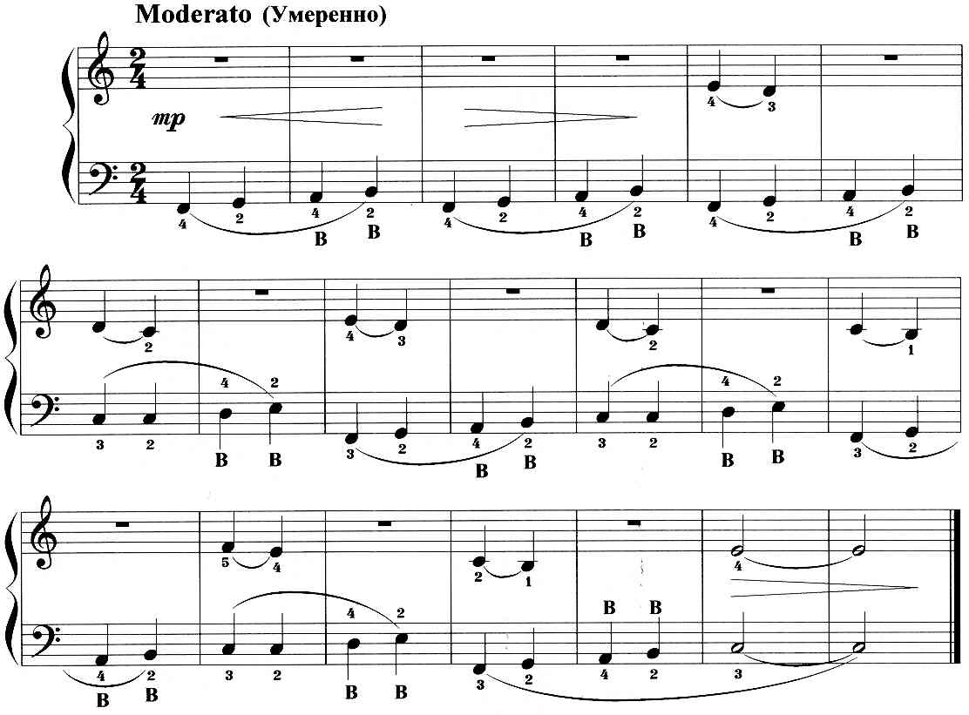
https://a-v-belousov.narod.ru/

